武汉大学国家网络安全学院教学实验报告
课程名称 | 操作系统设计与实践 | 实验日期 | 2025.9.17
实验名称 | 搭建工作环境 | 实验周次 | 第2周
姓名 | 学号 | 专业 | 班级
林水利 | 2023302181081 | 网安 | 试验班
- 实验目的及实验内容
（本次实验所涉及并要求掌握的知识；实验内容；必要的原理分析）
1.实验目的
- 搭建基本实验环境，熟悉基本开发与调试工具。
- 对应书上的第1、2章节。
2.实验内容
- 认真阅读章节资料。
- 在实验机上安装虚拟运行环境，并安装ubuntu（实验室机器已安装，若需要可在自己笔记本电脑另行安装）
- 安装ubuntu开发环境，32位环境
- 下载bochs源码，编译并安装bochs环境
- 使用bochs自带工具bximage创建虚拟软驱
- 阅读、编译boot.asm，并反汇编阅读
- 修改bochsrc，运行并调试你的第一个程序
- 完成实验练习要求
- 实验环境、实验步骤、实验结果
（本次实验所使用的器件、仪器设备等的情况；具体实验步骤；实验结果）
1.实验环境：
操作系统：Windows11
虚拟机：Ubuntu16.04
2.实验步骤：
第一步，在VirtualBox中安装好32位Ubuntu16.04的系统，安装后界面如图1所示。
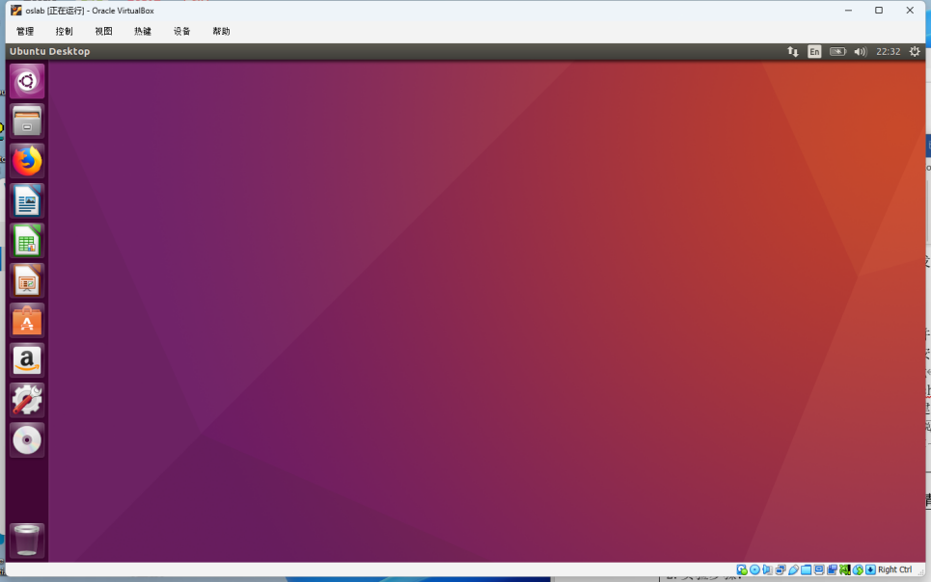
图1 Ubuntu16.04系统
第二步，下载bochs-2.7源码，并编译安装环境，忽略下载与依赖安装过程。此时已执行完依赖包安装、configure和make以及make install命令，可以正常调用bochs。
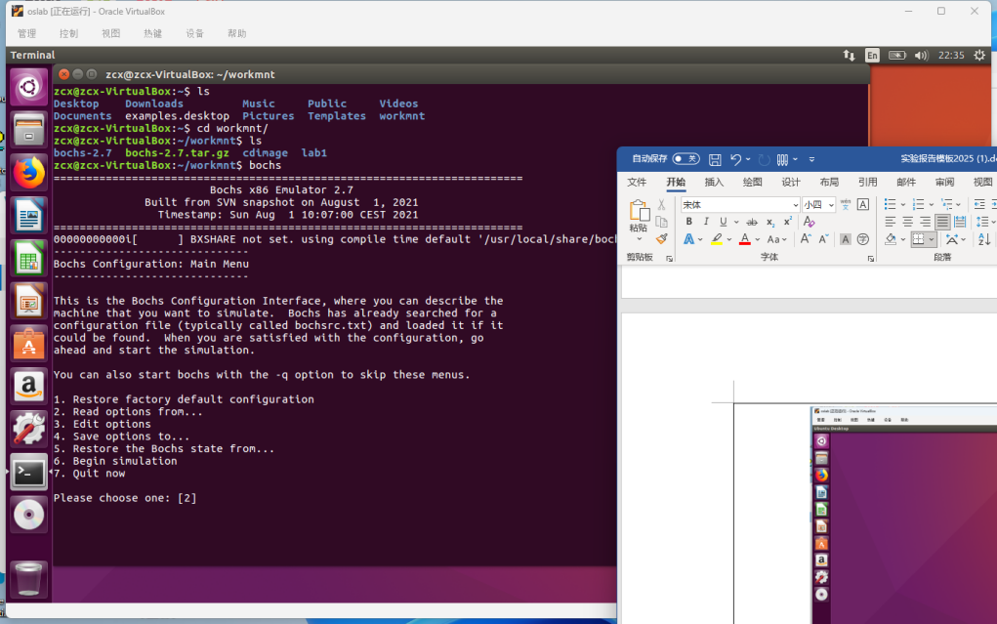
图2 bochs安装后
第三步，使用bximage创建虚拟软驱
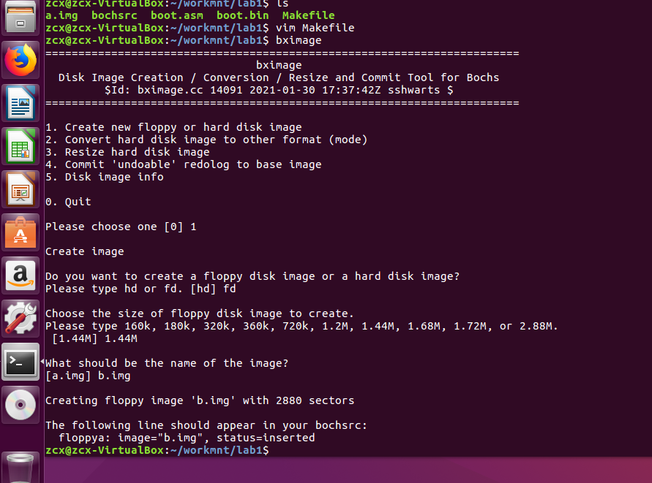
图3 虚拟软驱创建
第四步，阅读实验源码boot.asm（实际上图4展示的代码是已经被我修改过的）。
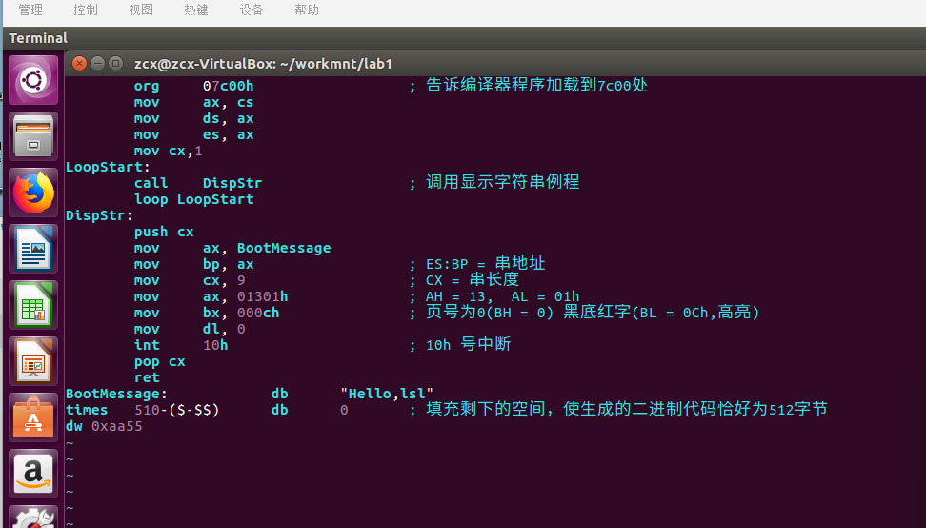
图4 boot.asm
如图4，boot.asm在之前汇编语言中没学过的主要是org 07c00h,times，以及$符号，以下分别解释他们的作用：
org，参考nasm manual可知，这个是对bin或者com输出文件的特定方法，在编译后 “Its sole function is to specify one offset which is added to all internal address references within the file;”即将所有地址都加上这个偏移，所以7c00起始地址也加上了这个偏移。
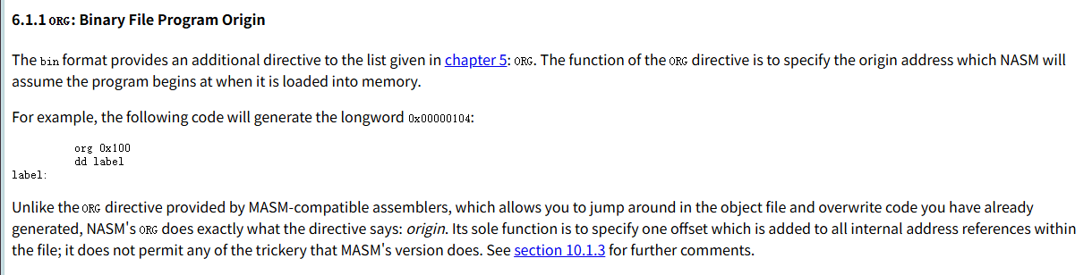
图5 nasm手册的org
7c00：计算机上电后，CPU自动进入FFFF:0单元处执行跳转指令，到BIOS进行硬件检测和初始化，然后调用BIOS中断int 19h完成从0道0面1扇区加载内容到0:7c00并将CS:IP指向它的操作。因此将所有数据加上7c00偏移是合理的。
Times:将后面的内容重复x次，x由$给出$代表当前位置，$$代表段起始。
那这个代码的主要操作就是在引导扇区中，显示了一个字符串并无限循环。
注意到有三行设置段寄存器的指令，阅读教材后认为是统一初始化段地址，以便数据操作的时候能够定位到正确位置。
第五步，修改bochsrc，并将程序运行。由于篇幅原因，本处直接将原代码的结果描述：在左上角显示了红色的Hello,OS World.
第六步，修改成自己的代码，并调试。修改后的代码如图4。
在7c00处下断点，阅读反汇编代码如图6.
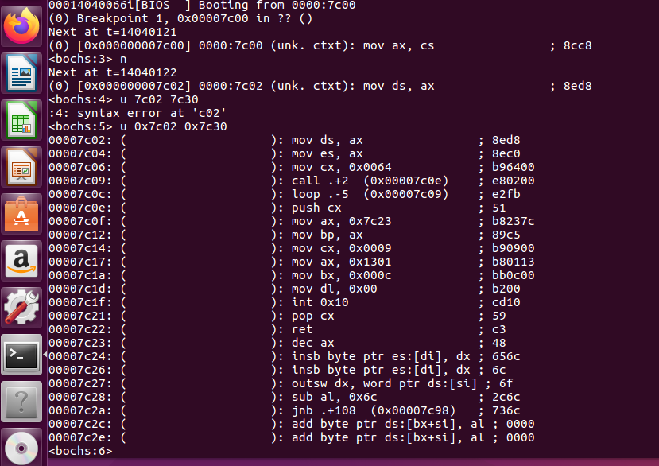
图6 断点以及反汇编结果
可以发现程序代码段在ret处结束，后面为数据。
问题1.注意到此处cx为100，那么我们不下断点直接运行。发现不管等多久，左上角红字一直在显示。本来笔者以为原代码的jmp $是有两个作用，一个是防止代码往下跑一些没有意义的（俗称系统跑飞了），以及防止把这个字幕刷新。实际上可能作用1更大一些。
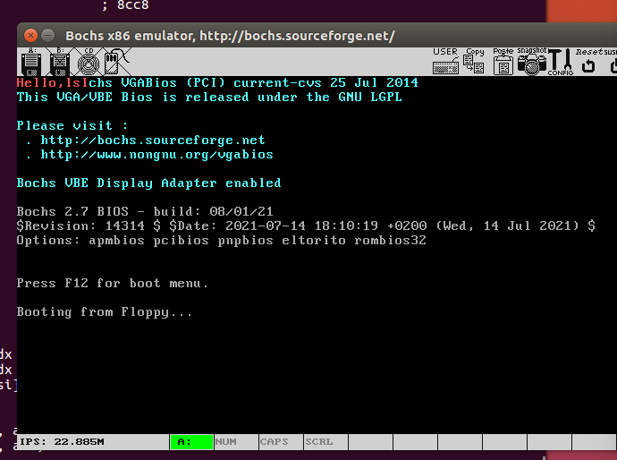
图7 直接跑
我们把循环次数设置为1，单步调试看一下cpu的具体执行情况。
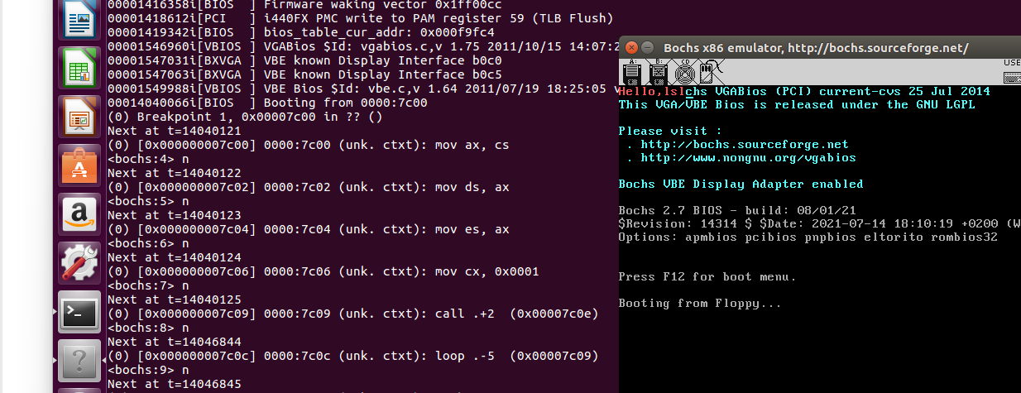
图8 单步执行
执行到7c0c时就已经显示了（实际上int调用就有了）。
然后后面怎么又执行了push cx？因为循环退出后，这个函数的代码就按顺序执行了，所以后面的指令可以认为都是跑飞的内容。
那我们再继续单步执行，看看会发生什么：
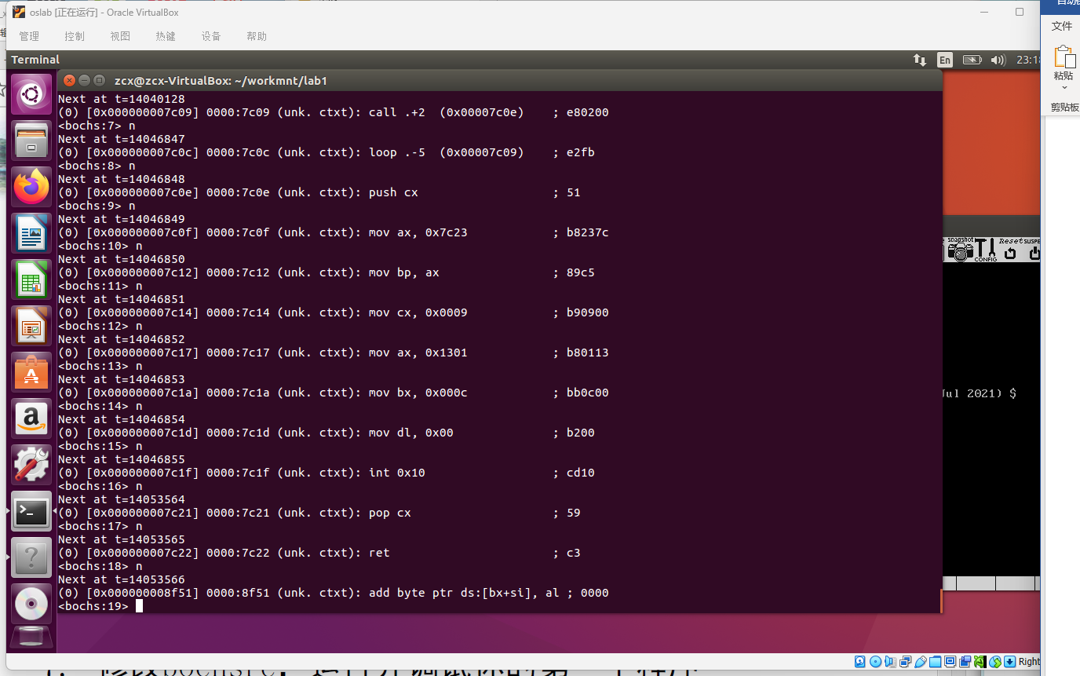
图9 真的飞了
CS:IP指向了一个未知的值。为什么？因为ret就是将IP赋值call指令调用时栈中保存的当时指令的下一条指令的IP。而在循环结束后，没有call指令的情况下，显示字符串的例程被执行，ret被执行，那么ret到的地址将是未知的（准确来说取决于栈中相应的值）。
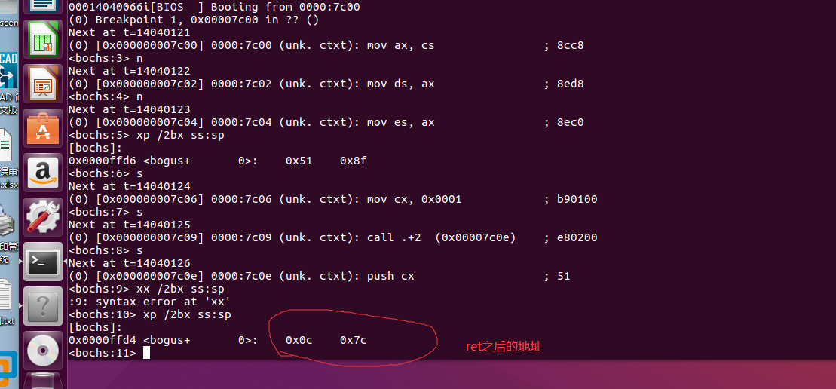
图10 正常的call的栈顶值
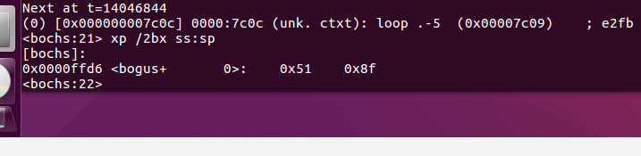
图11 循环执行完后的栈顶值
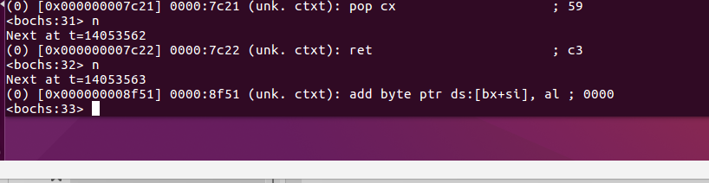
图12 循环执行完，这个函数体执行，ret后的情况
注意到生成映像到运行虚拟机是一套自动流程，将其写入Makefile：
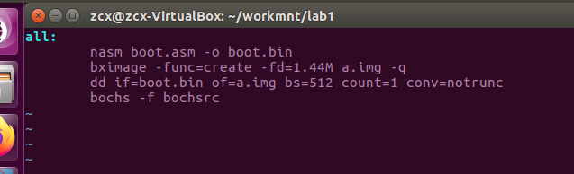
图13 Makefile
第七步，修改boot.asm的输出为一个包含自己名字的字符串，调试程序。将db中的内容修改为“name gyh”。同时在代码的最后加上“xor ah ah xor dl dl”利用INT 13H 的功能重置软驱，避免刷屏。显示效果如下：
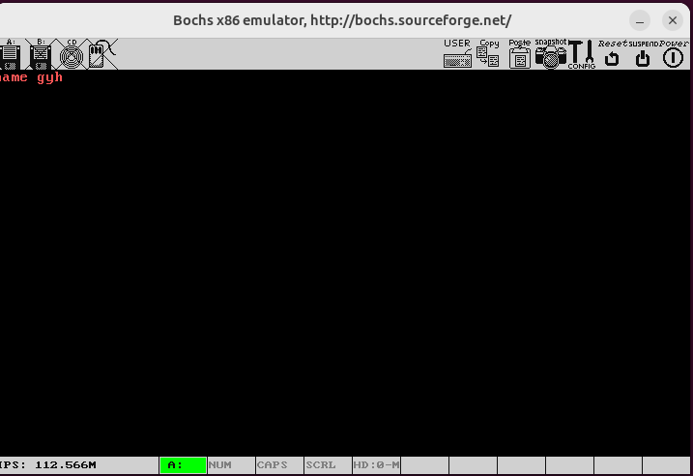
图14 显示效果
对0x7c02-0x7c50进行反汇编，发现程序在“xor dl dl”后结束
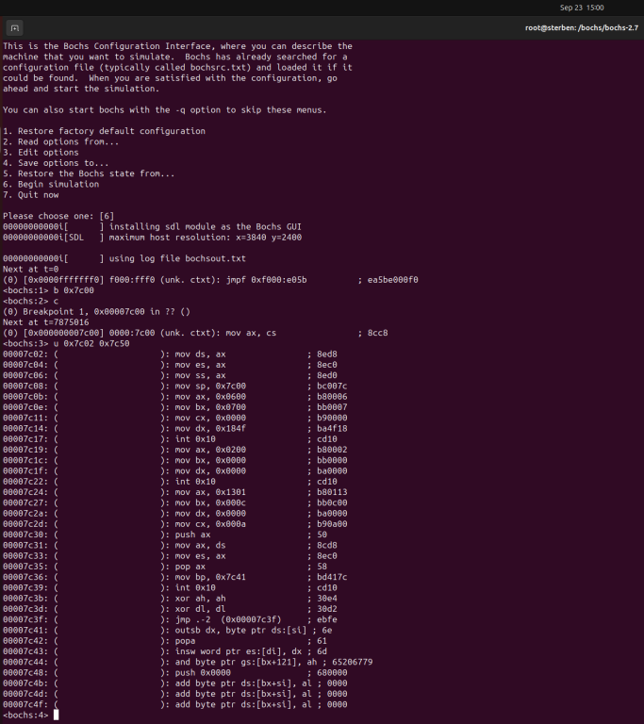
图15 反汇编结果
实验练习要求：
1.删除0xAA55再实验。发现bochs机器运行后直接退出。
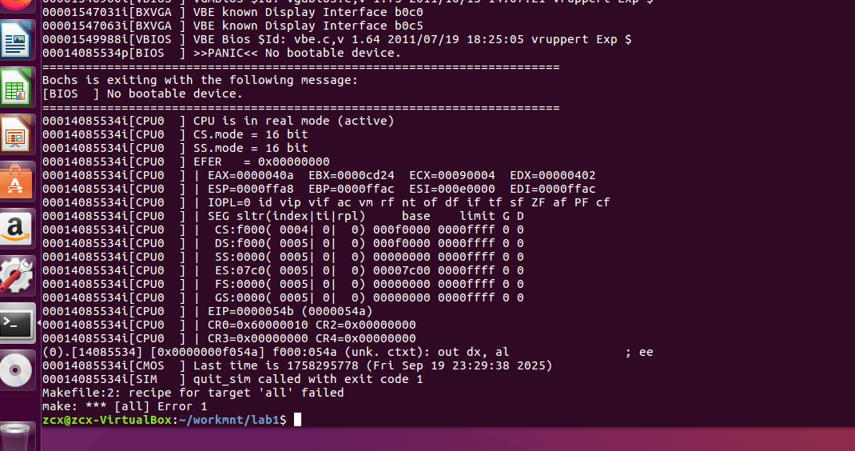
图16 练习1
对0x7c00位置下断点，发现无法中断，说明机器根本没有执行这里的代码。
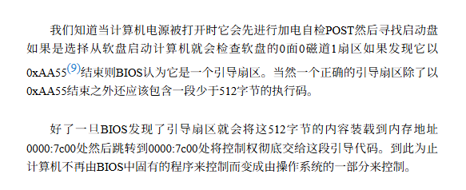
图17 课本的答案
所以要修改一下之前实验过程的论述，应该是先检测软盘0-0-1是否为AA55H结尾的扇区，若是则认为是引导扇区然后再加载。同时从log里面也可以发现，BIOS PANIC了因为No bootable device。
2.修改程序输出为包含自己名字的字符串并调试程序。详见实验过程。
3.将生成的可执行文件反汇编，并在虚拟机启动过程，设置断点调试，在实验报告中截图。详见实验过程。
4.为什么要jmp $。详见实验过程分析：jmp $用死循环把程序停在这里是有两个作用，一个是防止系统往下跑一些没有意义的代码（俗称系统跑飞了），以及防止后面的代码把这个字幕刷新（推测）。
5.为什么要对段寄存器进行赋值：ds,es指向与cs相同段，实际上在加载之后，cs段就是0000，ds，es不确定，为了这个程序运行正常，则将他们设置好。实际上，我认为是因为int 10h的实现上，可能有movsb等指令（批量字节复制），这个指令用到了ds,es。实际反汇编int 10h时发现
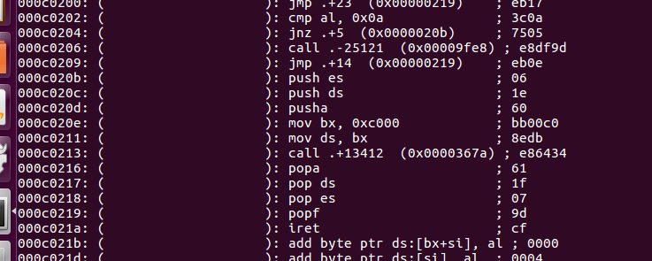
图18 反汇编过程
此处已经对es,ds进行了push……
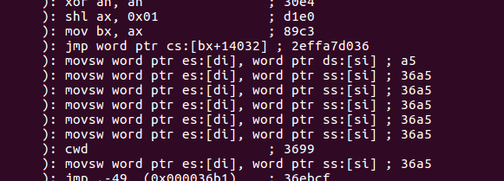
图19 反汇编过程
实际上这个功能号的call里面确实用了串传送指令…
所以答案还是看教材上的吧。
6.在引导程序运行时，其已经经过了BIOS的运行，即BIOS的中断已经安装到了内存中，所以可以int 10h等调用BIOS有的中断。

- 实验分析与总结
（对实验过程、结果进行分析总结，提出实验的改进意见）
配置了系统实验环境，初步测试了该环境，熟悉调试步骤和流程。
改进意见：
1.教材电子版标点符号缺失，阅读起来有些困难。
2.源码自带的.bochsrc错误太多，ppt对于如何正确修改.bochsrc的指导不够全面。

- 个人实验贡献与体会（每人各自撰写）
- 林水利同学：完成了整个实验
个人体会：在这次实验中，学习了如何使用Bochs虚拟机，在实操中复习了汇编语言，并在调试的过程中进一步复习了计算机在16位实模式下启动的过程，且巩固了调试器的使用方法。同时，在本周学习的软件安全课程中，结合该实验进一步学习了主引导扇区的结构和作用。为后续实验打下基础。

- ***同学；承担了实验环境搭建；将代码可执行文件反汇编，使其自动执行；修改源代码，使其显示包含自己名字的字符串，并进行调试的任务，完成了整个实验。
个人体会：本次实验最大的困难还是在于实验环境的搭建过程，问题很多，需要多次修改.boshsrc后才能正常调用bochs。并且从bios层面分析对程序进行debug 也让我对操作系统启动和运行一个程序的过程有更深入的理解。

https://cburch.com/csbsju/cs/350/docs/nasm/nasmdoc6.html#section-6.1.1
《汇编语言 第3版》王爽著.

